МИНИСТЕРСТВО ОБРАЗОВАНИЯ РОССИЙСКОЙ ФЕДЕРАЦИИ ГОСУДАРСТВЕННОЕ ОБРАЗОВАТЕЛЬНОЕ УЧРЕЖДЕНИЕ ВЫСШЕГО ПРОФЕССИОНАЛЬНОГО ОБРАЗОВАНИЯ
«САНКТ-ПЕТЕРБУРГСКИЙ ГОСУДАРСТВЕННЫЙ УНИВЕРСИТЕТ АЭРОКОСМИЧЕСКОГО ПРИБОРОСТРОЕНИЯ»
КАФЕДРА 44
ОТЧЕТ
ЗАЩИЩЕН С
ОЦЕНКОЙ
ПРЕПОДАВАТЕЛЬ
Старший преподаватель |  |  |  | Аксенов А.В.
должность, уч. степень, звание |  | подпись, дата |  | инициалы, фамилия

ТЕХНИЧЕСКОЕ ЗАДАНИЕ КУРСОВОЙ

«Техническое задание»

по курсу: Базы данных

РАБОТУ ВЫПОЛНИЛ(А)
СТУДЕНТ(КА) ГР. № B1441 Е.А. Зотов
группа подпись, дата инициалы, фамилия

Санкт-Петербург 2023
1 Тема курсовой работы
Справочник онлайн-сериалов

2 Словесное описание предметной области и актуальность
В наше время выходит множество сериалов. Человек, решая что-то посмотреть, испытывает проблемы с выбором, так как название того или иного сериала редко может отразить его содержание. Также у людей могут быть какие-то предпочтения по жанрам, актерам и режиссерам, или же им перед просмотром сериала важно узнать его рейтинг. Справочник онлайн-сериалов решает эту проблему.

3 Описание данных, хранящихся в базе данных
База данных должна содержать данные о:
1. Людях, которые зарегистрировались в системе в качестве пользователей или администраторов и о их действиях, совершенных на сайте.
2. Сериалах, которые были добавлены в систему и информации о них.
3. Актерах, режиссерах, сценаристах, которые принимали участие в съемках сериалов.

4 Роли пользователей приложения
1. Пользователь
2. Администратор

5 Развернутое описание функционала приложения для каждой из ролей
Пользователь: Пользователь может войти в систему под своей учетной записью или произвести регистрацию в случае отсутствия учетной записи. Пользователю доступен список сериалов. При переходе к конкретному сериалу, ему открывается информация о нем: название, жанр, годы выпуска, актеры, режиссеры, сценаристы, рейтинг, количество сезонов и список серий. Пользователь может добавить сериал в избранное, оставить оценку или открыть список серий. Информация о серии содержит в себе название и продолжительность. Пользователь может отметить серию как просмотренную.
Общий рейтинг сериала складывается из среднего рейтингов, оставленных пользователями.
Пользователю доступен поиск. Он может найти сериалы по названию, жанру, а также по актеру, режиссеру и сценаристу. Также он может посмотреть информацию про актеров, режиссеров и сценаристов, включающую в себя их имена, годы жизни и сериалы, в которых они принимали участие.
Администратор: Администратор имеет тот же функционал, что и пользователь, но имеет возможности редактирования данных. Администратор способен изменять список сериалов, серий сериалов, информацию о них, информацию о людях, которые участвовали в съемке сериала. Также ему доступен список зарегистрированных пользователей. Администратор может удалять учетные записи обычных пользователей.

6 Диаграмма вариантов использования
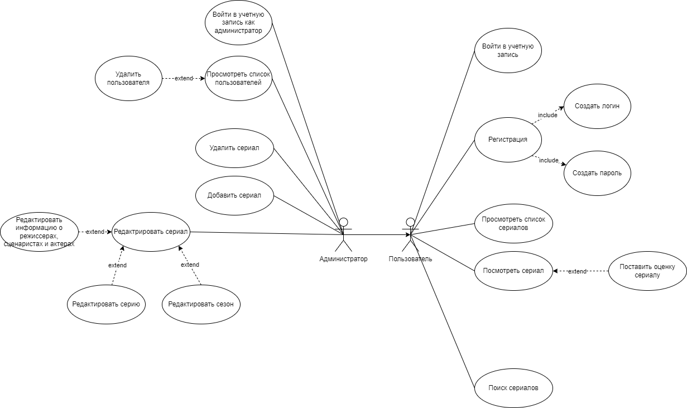
7 Предполагаемые технологии и платформа реализации
• СУБД: PostgreSQL;
• ОС: Windows / GNU/Linux / MacOS;
• язык программирования: Python;
• фреймворк: Flask;
• тип приложения: веб-приложение.

8 Срок представления курсовой работы 01.01.2024

